Спецификация
итоговой работы учащихся 8 класса по алгебре за 2014-2015 учебный год
1. Назначение работы
Данный тест предназначен для учащихся 8 класса (УМК авторы Алимов и др.). На проведение работы отводится 45 мин.
Цель работы: оценить уровень общеобразовательной подготовки по алгебре учащихся VIII классов общеобразовательных учреждений.
2. Характеристика структуры и содержания работы.
Работа состоит из двух частей.
Часть 1 направлена на проверку овладения содержанием курса на уровне базовой подготовки. Эта часть содержит 9 заданий, предусматривающих три формы ответа: задания с выбором ответа из четырех предложенных вариантов, с кратким ответом, задания на соотнесение.
При выполнении заданий первой части учащиеся должны продемонстрировать определенную системность знаний и широту представлений по курсу алгебры 8 класса.
Часть 2 направлена на проверку владения материалом на повышенных уровнях. Основное ее назначение – дифференцировать хорошо успевающих школьников по уровням подготовки, выявить наиболее подготовленную часть учеников, составляющих потенциал предпрофильных классов.
Эта часть содержит 4 задания (с 10 по 12) разного уровня сложности, требующих развернутого ответа (с записью решения). Задания во второй части расположены по нарастанию сложности.
3. Критерии оценивания результатов выполнения работы.
Для оценивания результатов выполнения работ учащимися применяются два количественных показателя: традиционные отметки «2», «3», «4» или «5» и общий балл за верно выполненные задания первой и второй частей.
Общий балл формируется путем подсчета общего количества баллов, полученных учащимися за выполнение первой и второй частей работы. В итоге за первую часть можно получить 9 баллов, за вторую – 10 баллов, в целом за работу – 19 баллов.
Система формирования общего балла
задания | Максимальное количество  баллов за выполнение  заданий части 1 | Максимальное количество  баллов за выполнение  заданий части 2 |  |  | Общий  балл
 | Задания 1-9 | 10 | 11 | 12
баллы | 9 | 2 | 4 | 4 | 19

Правильное выполнение каждого задания 1 части работы оценивается 1 баллом, если ответ неверный или отсутствует – 0 баллов.
Учащийся, демонстрирующий умение решить ту или иную задачу второй части работы, получает установленный балл, или балл, на 1 меньше установленного (в случае, если в решении допущена ошибка, не носящая принципиального характера и не влияющая на общую правильность хода решения).
Схема перевода рейтинга в отметку.

Отметка по  пятибалльной  шкале | «2» | «3» | «4» | «5»
Общий балл | 0-4 балла | 5-9 баллов | 10-13 баллов | 14-19 баллов

Кодификатор элементов содержания алгебры
№  задания | Проверяемое умение | Тип задания
1 | Умение находить значения выражения, содержащего арифметический корень | КО
2 | Умение упрощать выражение | ВО
3 | Умение решать квадратное уравнение | КО
4 | Умение применять свойства степеней | С
5 | Умение представлять информацию в графиках; умение работать со статистической информацией | С
6 | Умение выполнять упрощение выражений | КО
7 | Умение составлять квадратное уравнение, по заданным корням | ВО
8 | Умение решать текстовые задачи на составление квадратного уравнения | ВО
9 | Умение решать линейное уравнение | КО
10 | Умение решать квадратное неравенство | РО
11 | Умение решите графически систему уравнений | РО
12 | Умение решать текстовые задачи повышенной сложности | РО

Итоговая работа по математике ученика (цы)________ класса
Фамилия, имя _____________________________ Вариант I
I часть
1. Найдите значение выражения 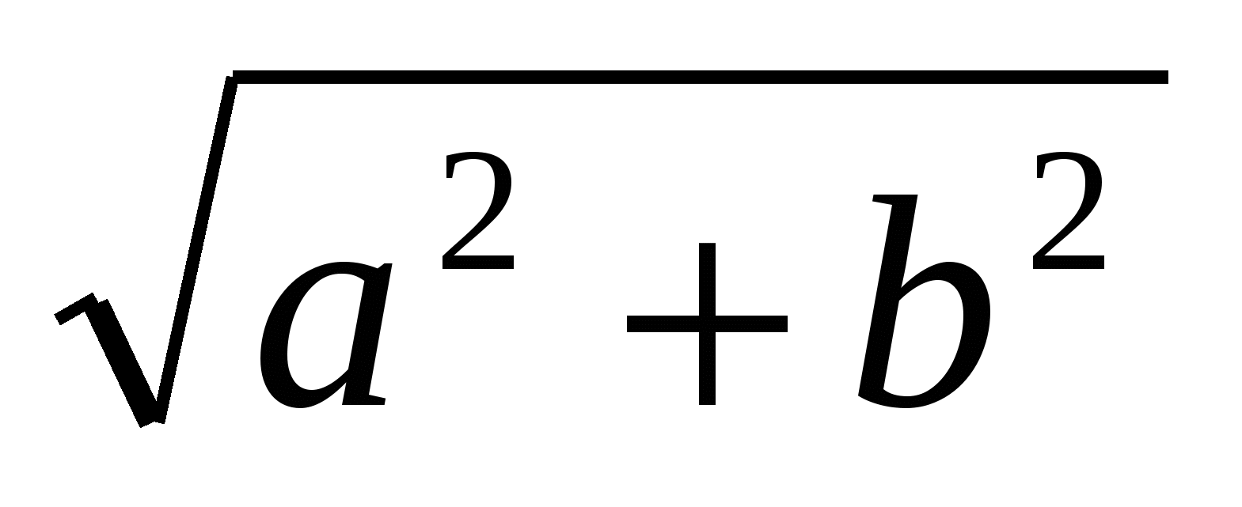 при а=12 и b= -5.
Ответ ________________
2. Упростите выражение 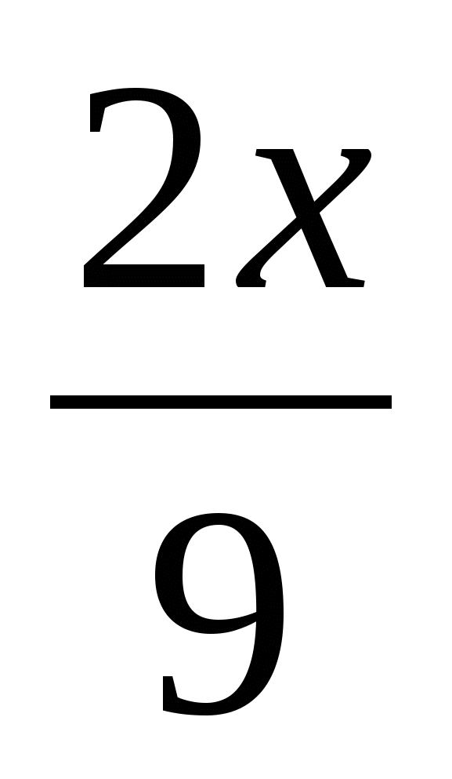+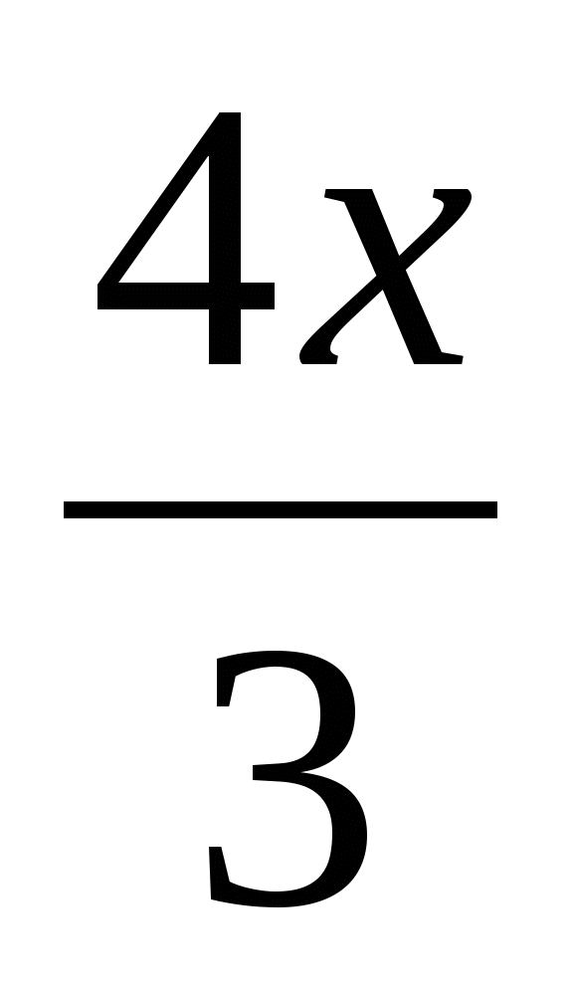.
1) ; 2) 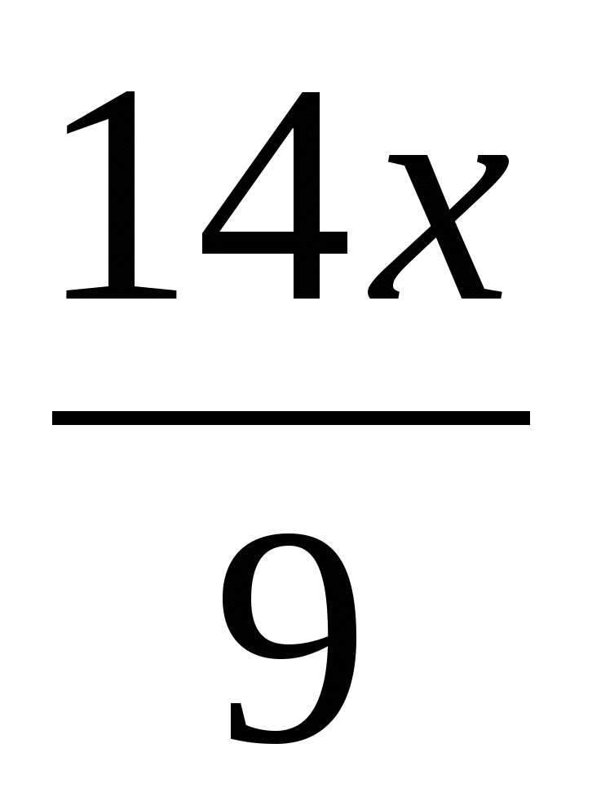; 3) 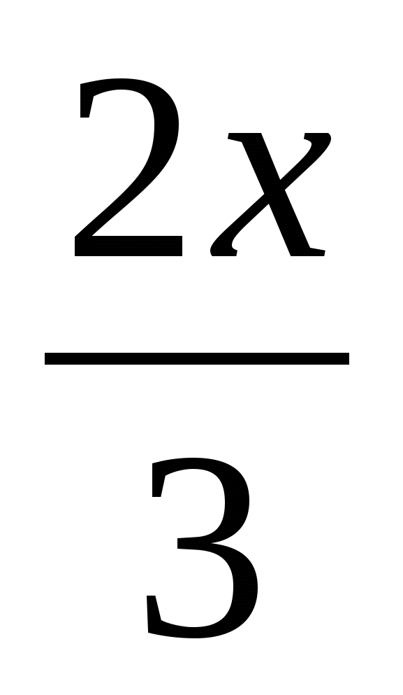; 4) 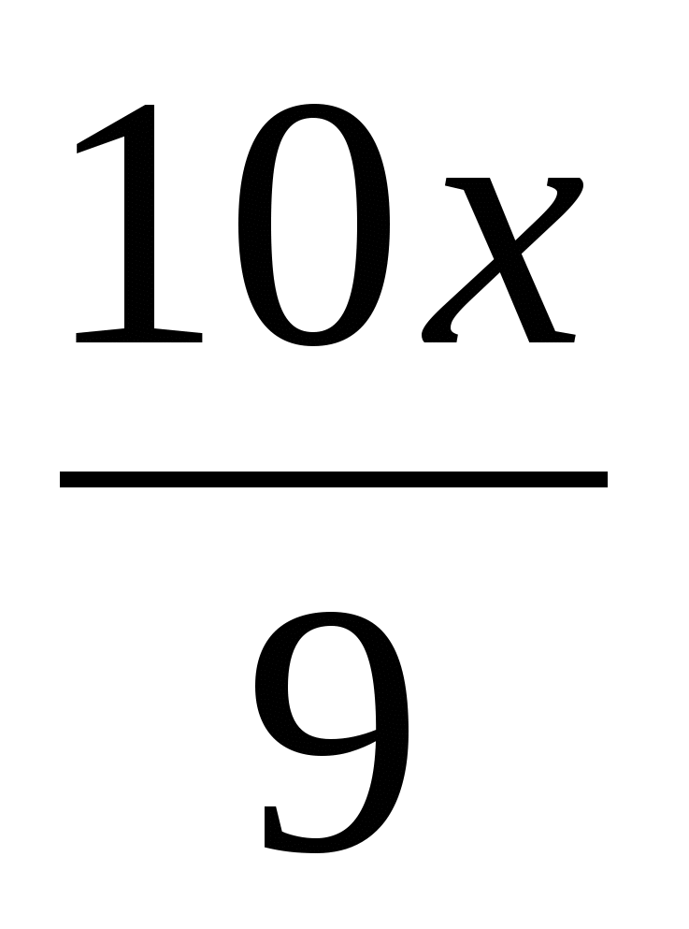.
3. Решите уравнение: 2х²+3х-2=0.
Ответ _______________
4. Для каждого выражения из верхней строки укажите равное ему выражение из нижней:
1) (а²)³а²; 2) (а²а³)²; 3) 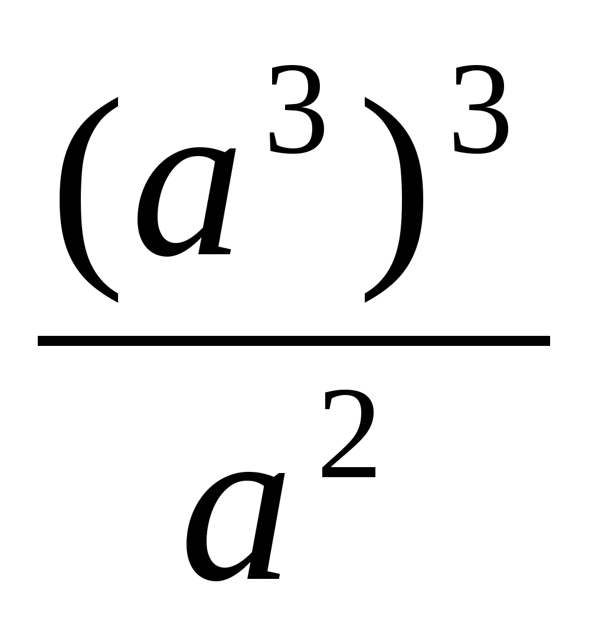 .
а) а⁷; б) а⁸; в) а¹⁰; г) а¹².
5. Функции заданы формулами: а) у=х²+1; б) у=х²-1; в) у=-х²+1; г) у=-х²-1.
Графики каких из этих функций не пересекают ось х?
1) а и г; 2) б и г; 3) а и в; 4) б и в.
6. Упростите выражение 4b(b+2)-(4+b)².
Ответ _______________
7. Составьте квадратное уравнение, корнями которого являются числа
х₁=4; х₂=2:
1) х²+6х-8=0; 2) х²-6х+8=0;
3) х²+6х+8=0; 4) х²-6х-8=0.
8. От города до поселка автомобиль проехал за 3 часа. Если бы он увеличил скорость на 25 км/ч, то затратил бы на этот путь на 1 ч меньше. Чему равно расстояние от города до поселка?
Пусть х км/ч – расстояние от города до поселка. Какое уравнение соответствует условию задачи?
1) -=25; 2) -=25; 3) -=25; 4) -=25.
9. Решите неравенство: 3(3х-1)10х-14.
Ответ ________________
II часть
10. Укажите наибольшее целое число, принадлежащее решению неравенства -3х+х²-4≤0.
11. Решите графически систему уравнений:
у=;
у= х-1.
12. Решите задачу:
Бригада трактористов к определенному сроку должна была вспахать 1800 га. Ежедневно перевыполняя план на 25 га, уже за 4 дня до срока бригада не только выполнила задание, но и вспахала дополнительно 200 га. Сколько гектаров должна была ежедневно вспахивать бригада по плану?

Итоговая работа по математике ученика (цы)________ класса
Фамилия, имя _________________________ Вариант II
I часть
1. Найдите значение выражения 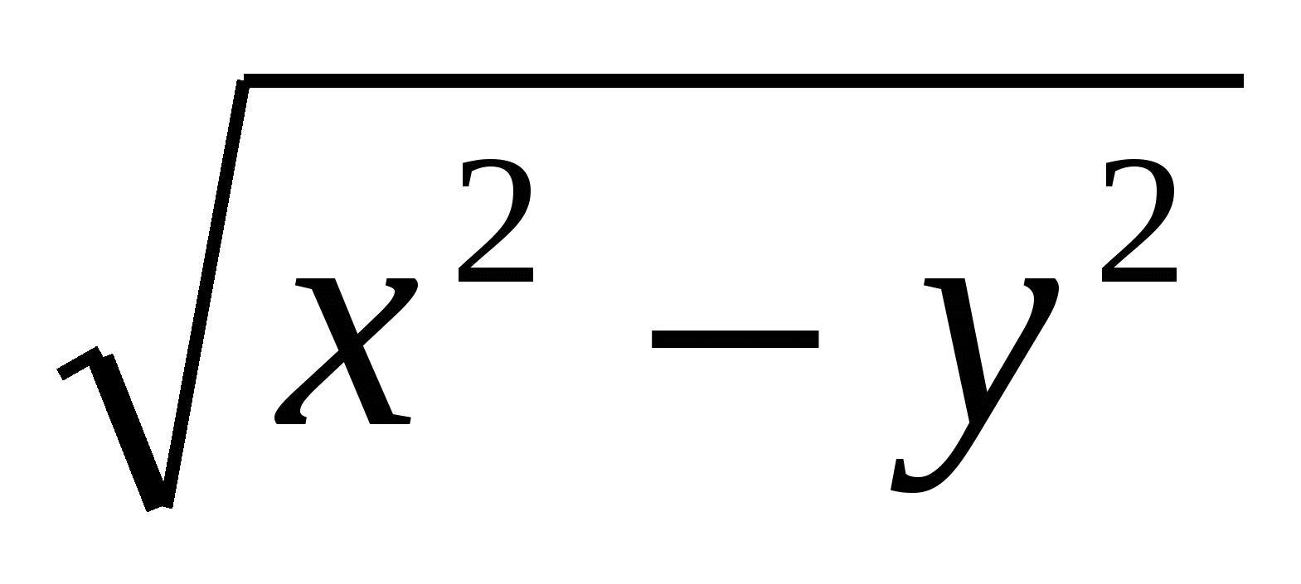 при х=10 и у= - 6
Ответ ________________
2. Упростите выражение а-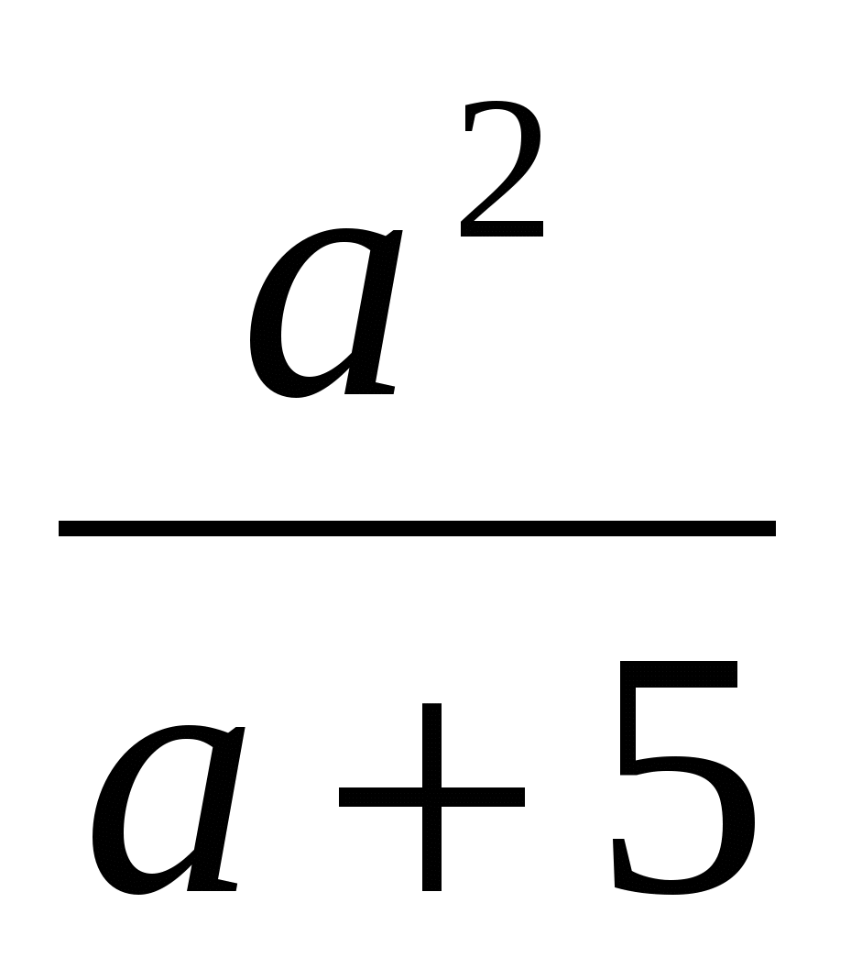.
1) 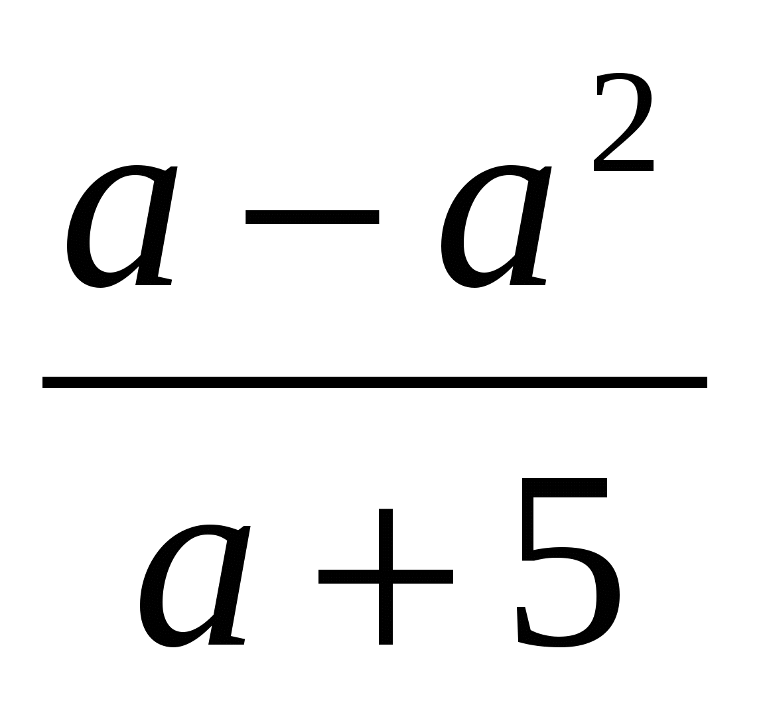; 2) 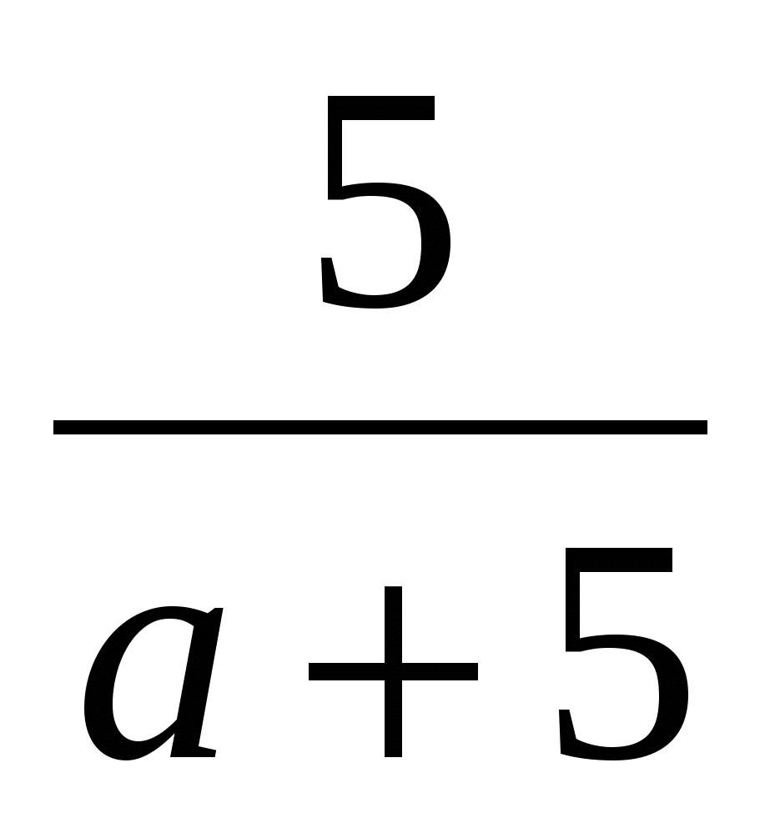; 3) 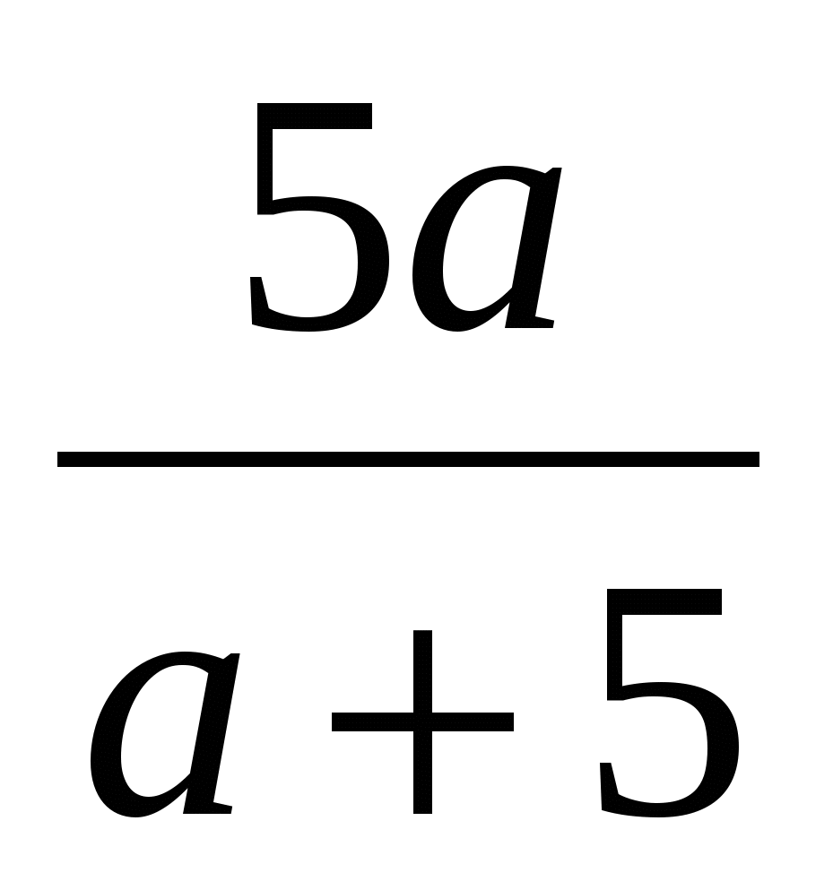; 4) 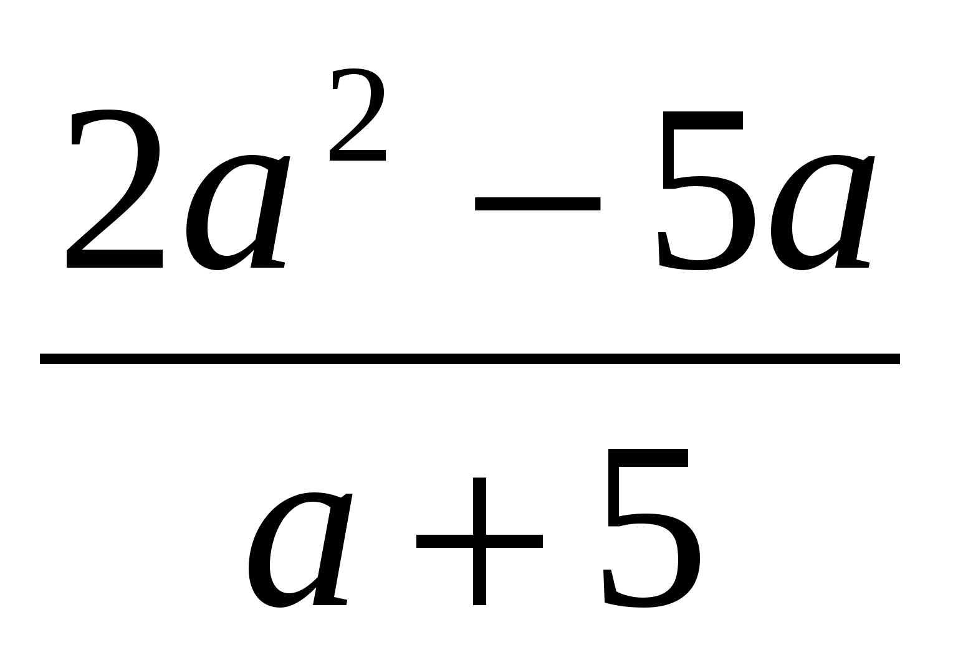.
3. Решите уравнение: 3х²+8х-3=0 Ответ ________________
4. Для каждого выражения из верхней строки укажите равное ему выражение из нижней: 1) (с⁴с²)²; 2) (с³)²с⁴; 3) 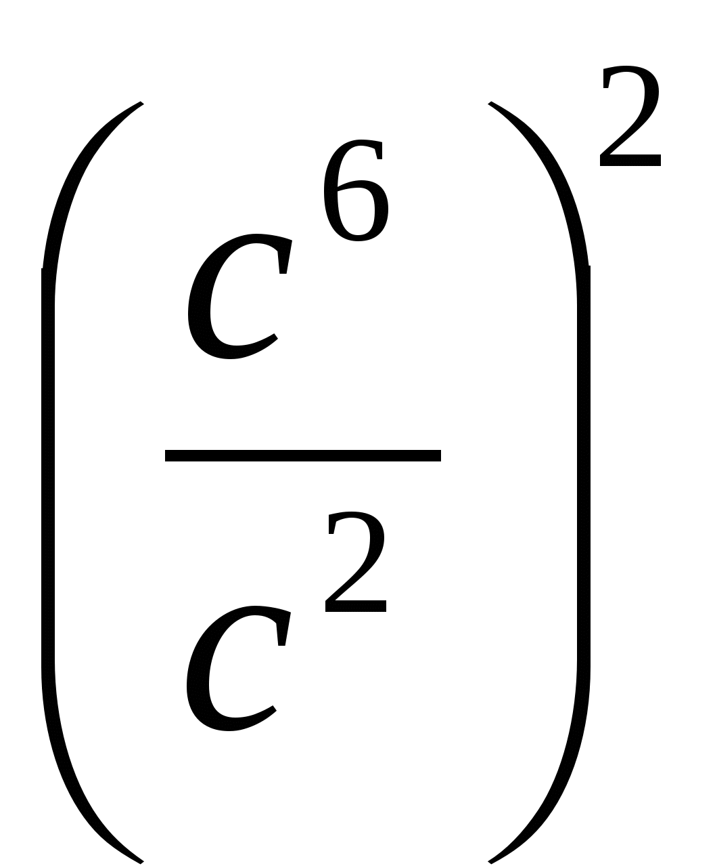
а) с⁶; б) с⁸; в) с¹⁰; г) с¹²
5. Функции заданы формулами: а) у=х²-1; б) у=х²+1; в) у=-х²-1; г) у=-х²+1.
Графики каких из этих функций не пересекает ось х?
1) б и в; 2) в и г; 3) а и г; 4) а и б.
6. Упростите выражение 4b(b+2)-(4+b)².
Ответ _______________
7. Составьте квадратное уравнение, корнями которого являются числа
х₁=3; х₂=5:
1) х²-8х+15=0; 2) х²+8х-15=0;
3) х²-8х-15=0; 4) х²+8х+15=0.
8. От дома до школы Коля обычно едет на велосипеде со скоростью 10 км/ч. Чтобы приехать в школу раньше на ч, ему надо ехать со скоростью 12 км/ч. Чему равно расстояние от дома до школы?
Пусть х км – расстояние от дома до школы. Какое уравнение соответствует условию задачи?
1) -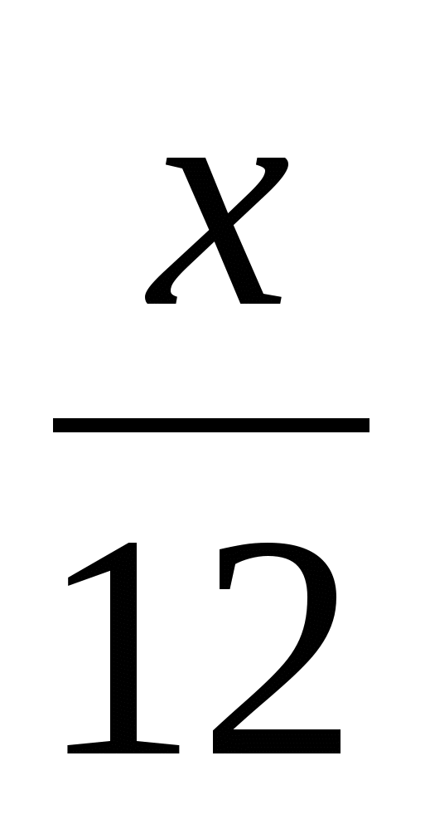=; 2) -=15; 3) -=; 4) -=15.
9. Решите неравенство: 5х+20<2(4х-5).
Ответ ________________
II часть
10. Укажите наименьшее натуральное число, принадлежащее решению неравенства -3+х²-2х≤0.
11. Решите графически систему уравнений:
у=;
у=х.
12. Решите задачу: Для перевозки 180 туристов было заказано несколько автобусов. Однако два автобуса не прибыли, а туристов приехало на 8 человек больше, чем ожидалось. Поэтому пришлось в каждом автобусе разместить на 17 человек больше, чем требовалось. Сколько туристов было размещено в каждом автобусе?

